Kubernetes + Docker 单机部署流程（基于本次实测可用组合）
适用场景：腾讯云 Ubuntu 单机学习环境 / 若依 Java 项目容器化与 K8s 实践
结论先说：不需要重装到别的系统版本，也不需要换 containerd 3.x。本次最终跑通的关键是：Ubuntu 22.04.5 LTS + containerd 2.2.1 正确配置 pinned_images.sandbox + Kubernetes 1.36.1 + Flannel v0.28.5。

一、推荐固定版本组合
组件 | 建议版本 | 说明
操作系统 | Ubuntu Server 22.04.5 LTS 64-bit | 本次实测可用；不建议为这次练习使用 Ubuntu 24.04
Docker | docker.io 29.1.3-0ubuntu3~22.04.2 | 用 Ubuntu apt 安装，省掉 Docker 官方仓库连通性问题
containerd | 2.2.1 | 本次实测可用；关键不是换 3.x，而是配对正确的 CRI 配置
kubeadm / kubelet / kubectl | 1.36.1 | 三者保持同版本
pause 镜像 | registry.cn-hangzhou.aliyuncs.com/google_containers/pause:3.10.2 | 必须在 containerd 2.x 的 pinned_images.sandbox 中显式指定
Pod 网络 | Flannel v0.28.5 | 配套 flannel-cni-plugin v1.9.1-flannel1
为什么推荐这套组合：
- 它是本次实际踩坑后最终跑通的组合，不是理论推荐。
- 最大的坑不是 CPU/内存不够，而是 containerd 2.x 的 sandbox 镜像配置位置与旧写法不同。
- 如果 sandbox 还指向 registry.k8s.io/pause，kubelet 会反复拉外网镜像，控制平面永远起不来。

二、流程图（建议按这个顺序重装后再走一遍）
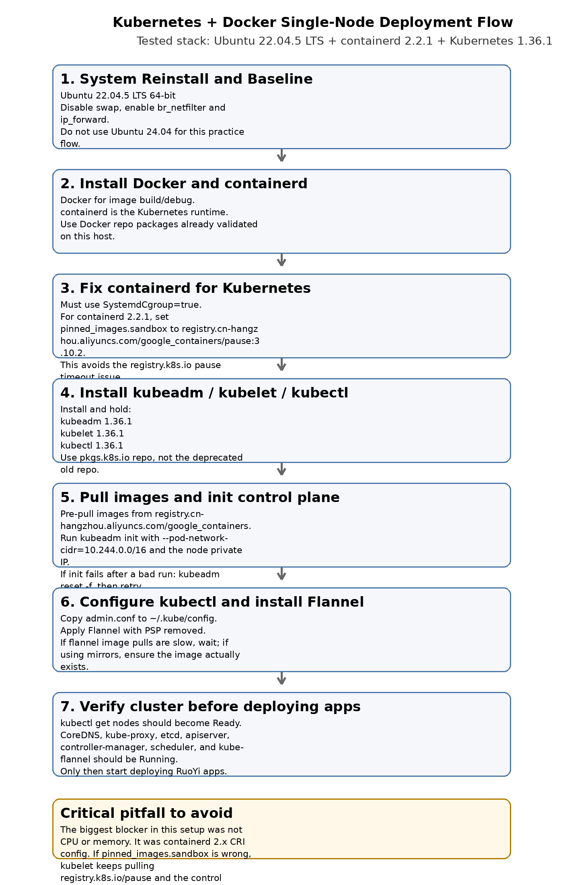

三、完整部署流程

步骤 1：重装系统后先做基础初始化
系统选择 Ubuntu Server 22.04.5 LTS 64-bit。首次登录后先更新系统，并关闭 swap。
sudo apt update && sudo apt upgrade -y
sudo apt install -y curl ca-certificates gnupg lsb-release apt-transport-https

sudo swapoff -a
sudo sed -i '/ swap / s/^/#/' /etc/fstab

cat <<EOF | sudo tee /etc/modules-load.d/k8s.conf
overlay
br_netfilter
EOF

sudo modprobe overlay
sudo modprobe br_netfilter

cat <<EOF | sudo tee /etc/sysctl.d/k8s.conf
net.bridge.bridge-nf-call-iptables = 1
net.bridge.bridge-nf-call-ip6tables = 1
net.ipv4.ip_forward = 1
EOF

sudo sysctl --system

步骤 2：安装 Docker（建议直接用 Ubuntu 官方包）
这一步的目标是：Docker 用于你平时构建镜像；Kubernetes 实际运行 Pod 用 containerd。
sudo apt update
sudo apt install -y docker.io

sudo systemctl enable docker
sudo systemctl start docker

docker --version
sudo docker run hello-world
说明：
- 这一步如果 hello-world 拉取超时，可以给 Docker 配置腾讯云镜像加速。
- 本次实测中，docker.io 这条线比 Docker 官方 apt 仓库更省心。

步骤 3：安装 Kubernetes 组件（固定到 1.36.1）
不要混装旧仓库与新仓库。直接使用 pkgs.k8s.io。
sudo mkdir -p /etc/apt/keyrings

curl -fsSL https://pkgs.k8s.io/core:/stable:/v1.36/deb/Release.key \
| sudo gpg --dearmor -o /etc/apt/keyrings/kubernetes-apt-keyring.gpg

echo 'deb [signed-by=/etc/apt/keyrings/kubernetes-apt-keyring.gpg] https://pkgs.k8s.io/core:/stable:/v1.36/deb/ /' \
| sudo tee /etc/apt/sources.list.d/kubernetes.list

sudo apt update
sudo apt install -y kubelet kubeadm kubectl
sudo apt-mark hold kubelet kubeadm kubectl

kubeadm version
kubectl version --client
kubelet --version

步骤 4：生成并修正 containerd 2.2.1 配置（这是整个流程最关键的坑点）
containerd 2.x 不能再沿用旧教程里随手往 io.containerd.grpc.v1.cri 段加 sandbox_image 的写法。本次实测可用配置重点有两条：1）SystemdCgroup=true；2）pinned_images.sandbox 指向阿里云 pause 镜像。
sudo mkdir -p /etc/containerd
containerd config default | sudo tee /etc/containerd/config.toml > /dev/null

# 1) 运行时 cgroup 驱动
sudo sed -i 's/SystemdCgroup = false/SystemdCgroup = true/' /etc/containerd/config.toml

# 2) containerd 2.x 正确的 pause 镜像位置（重点）
sudo sed -i "s#sandbox = 'registry.k8s.io/pause:3.10.1'#sandbox = 'registry.cn-hangzhou.aliyuncs.com/google_containers/pause:3.10.2'#" /etc/containerd/config.toml

sudo systemctl restart containerd
sudo systemctl restart kubelet
检查配置是否真的生效：
sudo containerd config dump | grep -A4 "pinned_images"
你必须看到类似下面这一段：
[plugins.'io.containerd.cri.v1.images'.pinned_images]
sandbox = 'registry.cn-hangzhou.aliyuncs.com/google_containers/pause:3.10.2'
如果这里还是 registry.k8s.io/pause，后面的 kubeadm init 一定还会失败。

步骤 5：预拉取 Kubernetes 镜像
统一从国内源拉取控制平面镜像，避免外网超时。
sudo kubeadm config images pull \
--image-repository=registry.cn-hangzhou.aliyuncs.com/google_containers

步骤 6：确认本机内网 IP
以腾讯云内网地址为准，不要用 docker0 的 172.17 网段。
ip addr show | grep "inet " | grep -v 127.0.0.1
示例：如果看到 eth0 为 10.0.0.16/22，那么初始化时就用 10.0.0.16。

步骤 7：初始化控制平面
如果前面出现过失败初始化，先执行 kubeadm reset -f 再重来。
sudo kubeadm init \
--apiserver-advertise-address=10.0.0.16 \
--pod-network-cidr=10.244.0.0/16 \
--image-repository=registry.cn-hangzhou.aliyuncs.com/google_containers

步骤 8：配置 kubectl
初始化成功后，把 admin.conf 复制到当前用户目录。
mkdir -p $HOME/.kube
sudo cp -f /etc/kubernetes/admin.conf $HOME/.kube/config
sudo chown $(id -u):$(id -g) $HOME/.kube/config

步骤 9：安装 Flannel（去掉 PSP，镜像用最终验证可用的官方地址）
Flannel 的旧 YAML 中如果带 PodSecurityPolicy，会在 Kubernetes 1.36 报错；必须去掉。本次最终跑通的是 ghcr.io/flannel-io/flannel-cni-plugin:v1.9.1-flannel1 和 ghcr.io/flannel-io/flannel:v0.28.5。如果拉取很慢，不要急着删 Pod，首次拉取可能需要几分钟。
cat > kube-flannel.yml <<'EOF'
apiVersion: v1
kind: Namespace
metadata:
name: kube-flannel
labels:
k8s-app: flannel
pod-security.kubernetes.io/enforce: privileged
---
kind: ClusterRole
apiVersion: rbac.authorization.k8s.io/v1
metadata:
name: flannel
labels:
k8s-app: flannel
rules:
- apiGroups: [""]
resources: ["pods"]
verbs: ["get"]
- apiGroups: [""]
resources: ["nodes"]
verbs: ["get","list","watch"]
- apiGroups: [""]
resources: ["nodes/status"]
verbs: ["patch"]
---
kind: ClusterRoleBinding
apiVersion: rbac.authorization.k8s.io/v1
metadata:
name: flannel
labels:
k8s-app: flannel
roleRef:
apiGroup: rbac.authorization.k8s.io
kind: ClusterRole
name: flannel
subjects:
- kind: ServiceAccount
name: flannel
namespace: kube-flannel
---
apiVersion: v1
kind: ServiceAccount
metadata:
name: flannel
namespace: kube-flannel
labels:
k8s-app: flannel
---
kind: ConfigMap
apiVersion: v1
metadata:
name: kube-flannel-cfg
namespace: kube-flannel
data:
cni-conf.json: |
{
"name": "cbr0",
"cniVersion": "0.3.1",
"plugins": [
{
"type": "flannel",
"delegate": {
"hairpinMode": true,
"isDefaultGateway": true
}
},
{
"type": "portmap",
"capabilities": {
"portMappings": true
}
}
]
}
net-conf.json: |
{
"Network": "10.244.0.0/16",
"EnableNFTables": false,
"Backend": {
"Type": "vxlan"
}
}
---
apiVersion: apps/v1
kind: DaemonSet
metadata:
name: kube-flannel-ds
namespace: kube-flannel
spec:
selector:
matchLabels:
app: flannel
template:
metadata:
labels:
app: flannel
tier: node
spec:
hostNetwork: true
priorityClassName: system-node-critical
tolerations:
- operator: Exists
effect: NoSchedule
serviceAccountName: flannel
initContainers:
- name: install-cni-plugin
image: ghcr.io/flannel-io/flannel-cni-plugin:v1.9.1-flannel1
command: ["cp"]
args: ["-f","/flannel","/opt/cni/bin/flannel"]
volumeMounts:
- name: cni-plugin
mountPath: /opt/cni/bin
- name: install-cni
image: ghcr.io/flannel-io/flannel:v0.28.5
command: ["cp"]
args: ["-f","/etc/kube-flannel/cni-conf.json","/etc/cni/net.d/10-flannel.conflist"]
volumeMounts:
- name: cni
mountPath: /etc/cni/net.d
- name: flannel-cfg
mountPath: /etc/kube-flannel/
containers:
- name: kube-flannel
image: ghcr.io/flannel-io/flannel:v0.28.5
command: ["/opt/bin/flanneld"]
args: ["--ip-masq","--kube-subnet-mgr"]
securityContext:
privileged: false
capabilities:
add: ["NET_ADMIN","NET_RAW"]
env:
- name: POD_NAME
valueFrom:
fieldRef:
fieldPath: metadata.name
- name: POD_NAMESPACE
valueFrom:
fieldRef:
fieldPath: metadata.namespace
volumeMounts:
- name: run
mountPath: /run/flannel
- name: flannel-cfg
mountPath: /etc/kube-flannel/
- name: xtables-lock
mountPath: /run/xtables.lock
volumes:
- name: run
hostPath:
path: /run/flannel
- name: cni-plugin
hostPath:
path: /opt/cni/bin
- name: cni
hostPath:
path: /etc/cni/net.d
- name: flannel-cfg
configMap:
name: kube-flannel-cfg
- name: xtables-lock
hostPath:
path: /run/xtables.lock
type: FileOrCreate
EOF

kubectl apply -f kube-flannel.yml

步骤 10：检查 Flannel 与节点状态
Flannel Pod 先从 Init:0/2 走到 Running，随后节点从 NotReady 变为 Ready。
# kubectl get pods -n kube-flannel -o wide
# kubectl get nodes -o wide
# kubectl get pods -A
这里需要修改为单独拉取：
# 1. 改回官方镜像
sed -i 's#registry.cn-hangzhou.aliyuncs.com/flannel/flannel-cni-plugin:v1.9.1-flannel1#ghcr.io/flannel-io/flannel-cni-plugin:v1.9.1-flannel1#g' kube-flannel.yml
sed -i 's#registry.cn-hangzhou.aliyuncs.com/flannel/flannel:v0.28.5#ghcr.io/flannel-io/flannel:v0.28.5#g' kube-flannel.yml

# 2. 手动预拉镜像
sudo ctr -n k8s.io images pull ghcr.io/flannel-io/flannel-cni-plugin:v1.9.1-flannel1
sudo ctr -n k8s.io images pull ghcr.io/flannel-io/flannel:v0.28.5

# 3. 重新应用 Flannel YAML 并删除旧 Pod
kubectl apply -f kube-flannel.yml
kubectl delete pod -n kube-flannel -l app=flannel --grace-period=0 --force

# 4. 观察 Pod 和节点状态
kubectl get pods -n kube-flannel -o wide -w
kubectl get nodes -o wide -w

步骤 11：单机环境允许业务 Pod 调度到 control-plane
单机学习环境需要把控制平面 taint 去掉。
kubectl taint nodes --all node-role.kubernetes.io/control-plane-

四、重装后最容易再次踩到的坑
坑 1：Ubuntu 24.04 + 旧教程：会遇到旧 apt 仓库兼容性问题。建议本次练习固定使用 Ubuntu 22.04.5。
坑 2：Docker 官方仓库握手失败：这次实测 Ubuntu 自带 docker.io 更省事。
坑 3：containerd 2.x 仍按旧教程改 sandbox_image：旧位置会被忽略。必须确认 containerd config dump 里 pinned_images.sandbox 生效。
坑 4：kubeadm init 失败后直接反复重跑：先 kubeadm reset -f，再清理 /etc/cni/net.d、/var/lib/etcd 后重来。
坑 5：Flannel YAML 带 PodSecurityPolicy：Kubernetes 1.36 不支持，必须去掉。
坑 6：Flannel 镜像拉取慢：首次 pull 可能很慢，不要太早删除 Pod。

五、最终验收标准
- kubectl get nodes -o wide 中，节点状态为 Ready。
- kubectl get pods -A 中，etcd / kube-apiserver / kube-controller-manager / kube-scheduler / kube-proxy / kube-flannel / CoreDNS 都为 Running。
- kubectl get pods -n kube-flannel -o wide 中，Flannel DaemonSet 为 1/1 Running。
- 到这一步再开始部署若依前端、后端、MySQL、Redis。

六、建议的后续顺序
- 先把若依后端做成 Docker 镜像。
- 再把若依前端做成 Docker 镜像。
- 数据库和 Redis 前期可先用宿主机或单独容器，不要一开始就把所有东西都塞进 K8s。
- 等 Deployment / Service / Ingress 跑通后，再逐步把 MySQL / Redis 迁入 Kubernetes。
备注：这份流程不是泛泛而谈的教程，而是按你这次真实踩坑顺序反推出来的“可落地版本组合 + 可复现步骤”。

